单位名称 | 宁津县美瑞合汽车配件有限公司
单位地址 | 山东省德州市宁津县宁城街道工业园辽河街11号
企业联系人 | 李萌萌 | 陪同人 | 李萌萌
现场调查人员 | 王珂 | 资格证书号 | 鲁J20210419
现场调查人员 | 宋文博 | 资格证书号 | 鲁P20220052
现场检测人员 | 王珂 | 资格证书号 | 鲁J20210419
现场检测人员 | 宋文博 | 资格证书号 | 鲁P20220052
现场检测时间 | 2025.01.02
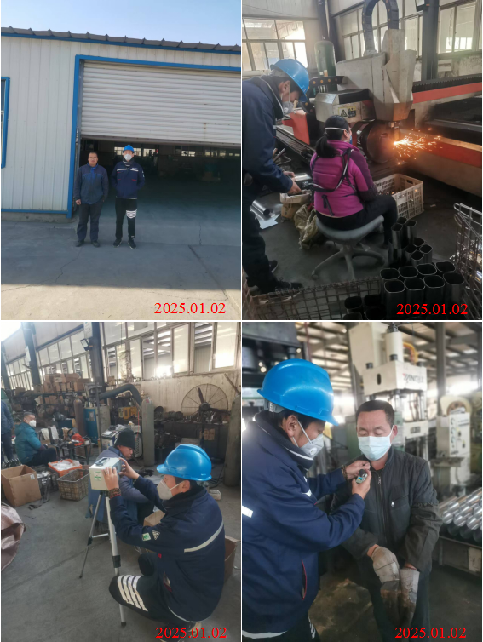
现场服务影像：

